Приключение первое: Бибигон и Брундуляк
Я живу на даче в Переделкине. Это недалеко от Москвы. Вместе со мною живёт крохотный лилипут, мальчик с пальчик, которого зовут Бибигон. Откуда он пришёл, я не знаю. Он говорит, что свалился с Луны. И я, и мои внучки Тата и Лена — мы все очень любим его. Да и как же, скажите, его не любить! —
Тоненький он,Словно прутик,Маленький онЛилипутик.Ростом, бедняга, не вышеВот этакой маленькой мыши.И каждая может воронаШутя погубить Бибигона.А он, поглядите, какой боевой:Бесстрашно и дерзко бросается в бой.Со всеми, со всемиГотов он сразитьсяИ никогдаНикогоНе боится.
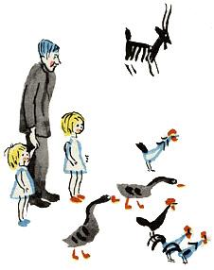
Он весел и ловок,Он мал, да удал,ДругогоТакогоЯ век не видал.Глядите: он скачет верхом на утёнкеС моим молодым петухом вперегонки.
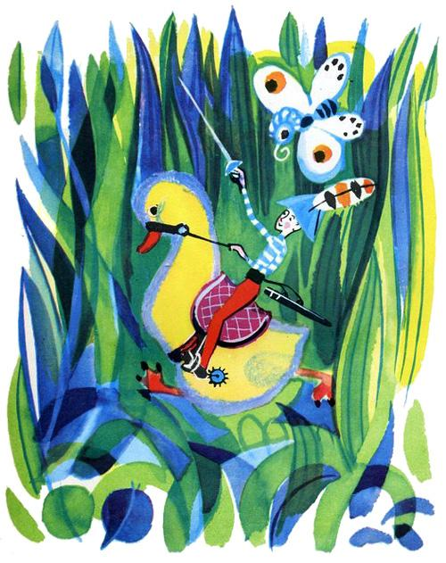
И вдруг перед ним его бешеный враг,Огромный и грозный индюк Брундуляк.Зафыркал индюк, запыхтел он ужасно,И нос у него стал от ярости — красный.
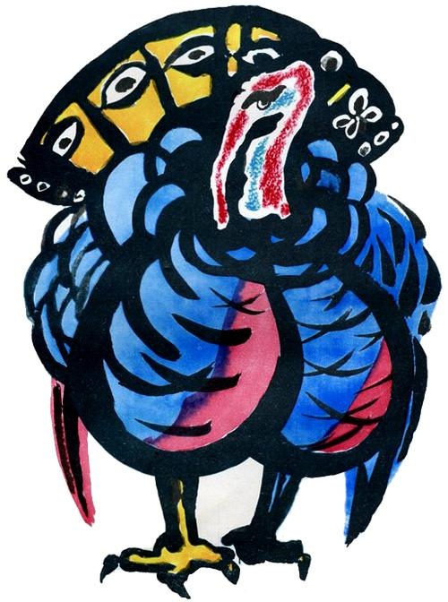
И крикнул индюк: — Брундулю! Брундулю!Сейчас я тебя загублю, задавлю!И всем показалось,Что в эту минутуСмертельная гибельГрозит лилипуту.
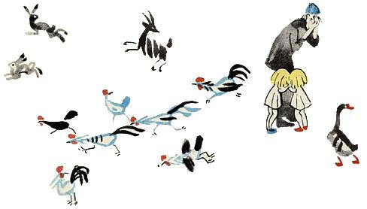
Но он закричал индюкуНа скаку:— Сейчас отсекуТвою злую башку!И, шпагой взмахнувши своей боевою,На индюка он помчался стрелою.И чудо свершилось: огромный индюк,Как мокрая курица, съёжился вдруг,
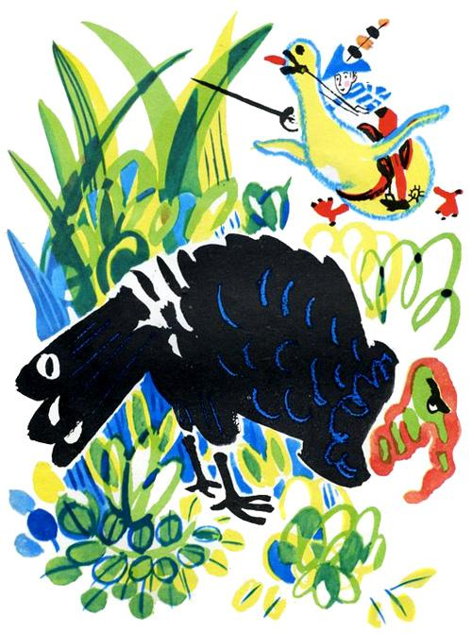
Попятился к лесу,За пень зацепилсяИ вниз головоюВ канаву свалился.И все закричали:— Да здравствует он,Могучий и храбрыйБоец Бибигон!
Но прошло всего несколько дней, и Брундуляк снова появился у нас во дворе — надутый, сердитый и злой. Страшно было глядеть на него. Он такой огромный и сильный. Неужели он убьёт Бибигона?Увидев его, Бибигон быстро вскарабкался ко мне на плечо и сказал:
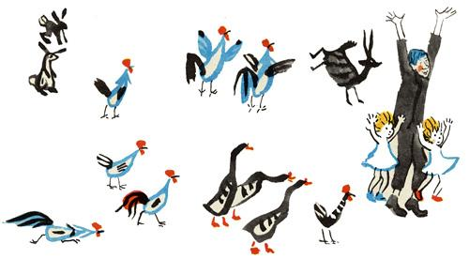
— Вон погляди: стоит индюкИ смотрит яростно вокруг.Но ты не верь своим глазам, —Он не индюк. На землю к намСюда спустился он тайкомИ притворился индюком.Он злой колдун, он чародей!Он может превращать людейВ мышей, в лягушек, в пауков,И в ящериц, и в червяков!
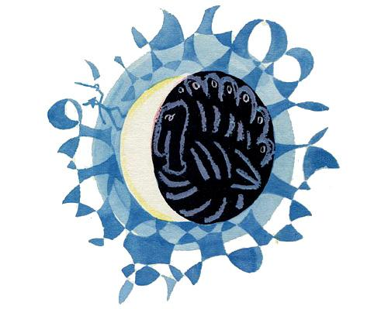
— Нет, — сказал я. — Он совсем не колдун. Он самый обыкновенный индюк!Бибигон покачал головой:
— Нет, он колдун! Подобно мне,И он родился на Луне.Да, на Луне, и много летЗа мною рыщет он вослед.И хочет превратить меняВ букашку или в муравья.Но нет, коварный Брундуляк!Со мной не справишься никак!Я шпагой доблестной моейВсех заколдованных людейОт злой погибели спасуИ голову тебе снесу!
Вот какой он добрый и бесстрашный — маленький мой Бибигон!
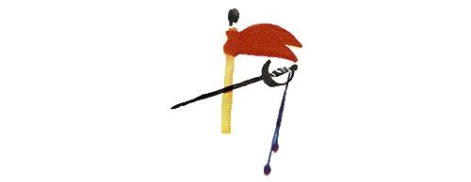
Приключение второе: Бибигон и калоша
О если б вы знали, какой он сорванец и проказник!Увидел сегодня калошу моюИ потащил её прямо к ручью.И прыгнул в неё, и поёт:«Вперёд, моя лодка, вперёд!»А того не заметил герой,Что калоша была с дырой:
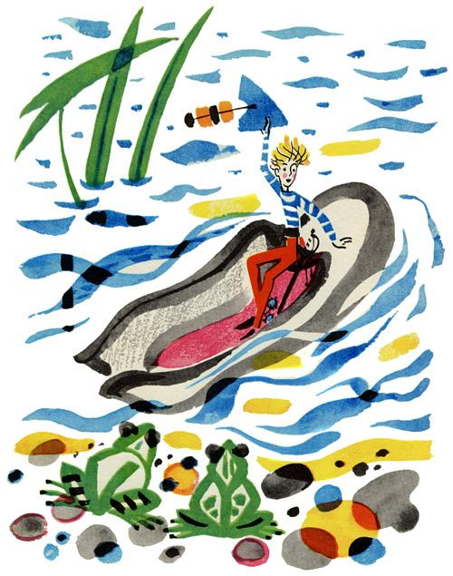
Только пустился он в путь,Как уже начал тонуть.Кричит он, и плачет, и стонет,А калоша всё тонет и тонет.Холодный и бледныйЛежит он на дне.Его треуголкаПлывёт по волне.
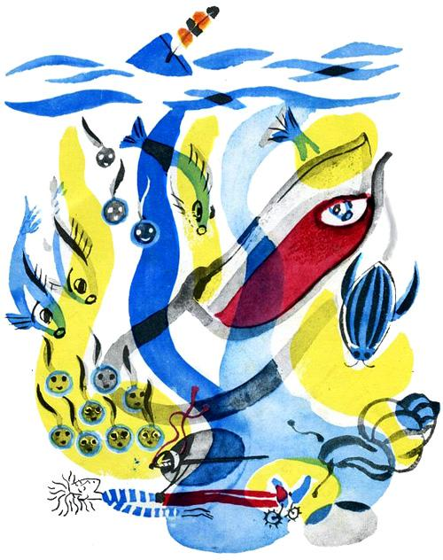
Но кто это хрюкает там у ручья?Это любимая наша свинья!Схватила она человечкаИ к нам принесла на крылечко.И внучки мои чуть с ума не сошли,Когда беглеца увидали вдали:— Это он, это он,Бибигон!Целуют его и ласкают его,Как будто родного сынка своего,И, уложив на кровать,Начинают ему напевать:«Баюшки-бай,Бибигон!Спи-засыпай,Бибигон!»
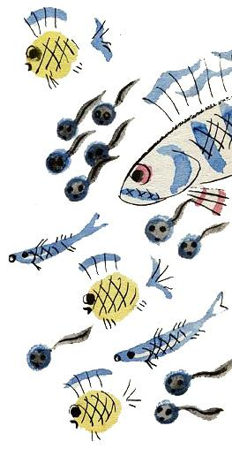
А он как ни в чём не бывалоВдруг сбросил с себя одеялоИ, лихо вскочив на комод,Хвастливую песню поёт:«Я знаменитый капитан,И мне не страшен ураган!Вчера я был в Австралии,Потом поехал далееИ возле мыса БарнаулУбил четырнадцать акул!»
Что поделаешь с таким хвастунишкой! Я хотел сказать ему, что хвастаться стыдно, но он в ту же минуту умчался во двор — к новым приключениям и шалостям.
Приключение третье: Бибигон и паук
Ни минуты не посидит он на месте:То побежит за петухом,И сядет на него верхом.То с лягушатами в садуВесь день играет в чехарду.
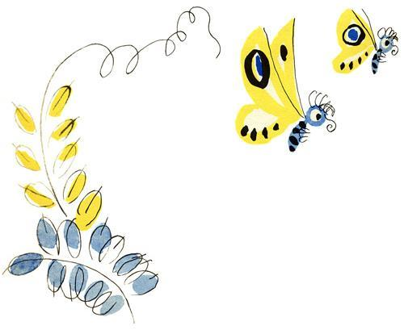
То сбегает на огород,Гороху мелкого нарвёт,И ну стрелять исподтишкаВ громаднейшего паука.Паук молчал, паук терпел,Но наконец рассвирепел,И вот под самый потолокОн Бибигона уволок.И паутиною своейТак обмотал его, злодей,Что тот на ниточке повис,Как муха, головою вниз.
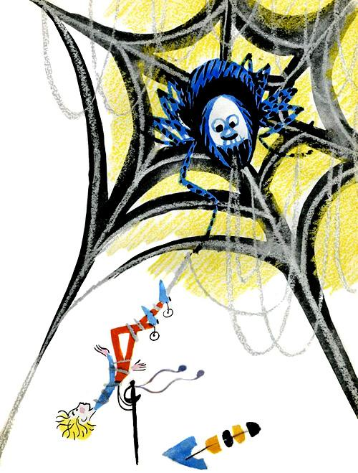
КричитИ рвётсяБибигон,И в паутинеБьётся он.И прямо в миску с молокомЛетит оттуда кувырком.Беда! Беда! Спасенья нет!Погибнет он во цвете лет!Но тут из тёмного углаБольшая жаба подползлаИ лапуПодала ему,Как будтоБрату своему.
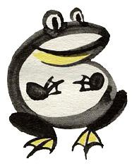
И засмеялсяБибигон,И в тот же мигУмчался онВ соседний двор на сеновалИ там весь вечер танцевал
С какой-то крысою седойИ воробьихой молодой.
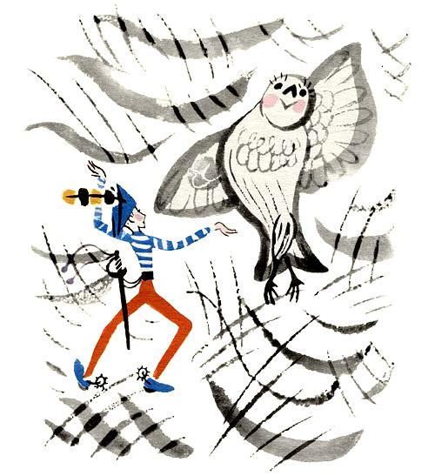
А после ужина ушёлИграть с мышатами в футбол
И, воротившись на заре,Заснул в собачьей конуре.
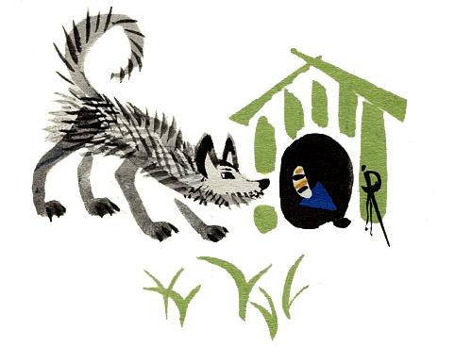
Приключение четвертое: Бибигон и ворона
Однажды Бибигон увидел, что злая ворона поймала молодого гусёнка и хочет унести к себе в гнездо. Он схватил камень и бросил в ворону. Ворона испугалась, кинула гусёнка и улетела. Гусёнок остался жив.
Но прошло три дня —И спустилася воронаС вышины,И схватила БибигонаЗа штаны.Он без бою не сдаётся,Бибигон!И брыкается, и рвётсяБибигон!Но из чёрногоВороньегоГнездаНе уйдёт он,Не спасётсяНикогда.
А в гнезде —Гляди, какиеБезобразные и злыеВосемнадцать воронят,Как разбойники лихие,Погубить его хотят.Восемнадцать воронятНа несчастного глядят,Ухмыляются, а самиЗнай долбят его носами!И вдруг раздалсяГромкий крик:— Ага, попался,Озорник!
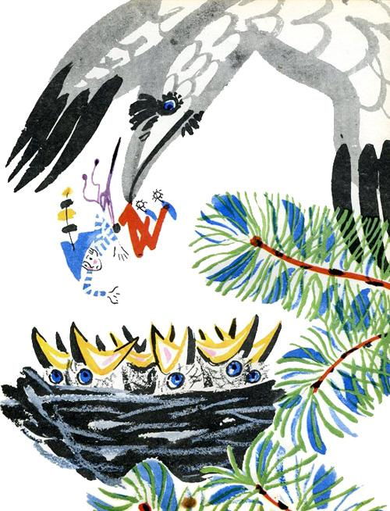
То злобный голос Брундуляка.И рад, и счастлив Брундуляк:— Теперь-то, глупый забияка,Уж не спасёшься ты никак!
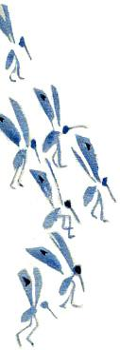
Но в эту самую минутуВзбежала Лена на порогИ прямо в руки лилипутуКакой-то бросила цветок.То — лилия!«Спасибо ЛенеЗа этот дивный парашют!»И прямо к Лене на колениОтважно прыгнул лилипут.
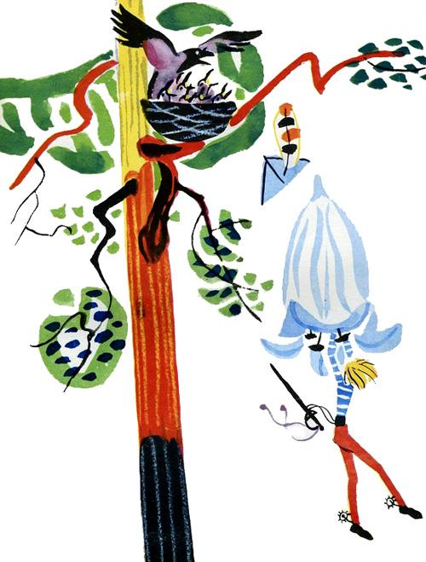
Но сейчас же соскочил с её колен и как ни в чём не бывало умчался со двора к своим друзьям. А друзей у него много везде — и в поле, и на болоте, и в лесу, и в саду. Все любят смельчака Бибигона: ёжики, кролики, сороки, лягушки.
Вчера две маленькие белкиВесь день играли с ним в горелкиИ танцевали без концаНа именинах у скворца.А нынче он, как будто в танке,Промчался по двору в жестянкеИ бросился в неравный бойС моею курицей рябой.
А что же Брундуляк? Брундуляк затевает недоброе. Он стоит тут же, неподалёку, под деревом и думает, как бы погубить Бибигона. Должно быть, он и в самом деле злой колдун.— Да, да! Он колдун! Он волшебник! — говорит Бибигон и указывает на лохматого пса, пробегавшего в эту минуту по улице:
— Вон погляди: бежит Барбос.Ты думаешь, что это пёс?Нет, это — старый Агафон,Ваш деревенский почтальон.Ещё недавно в каждый домС газетою или с письмомОн приходил, но как-то разКолдун сказал: «Кара-барас».И вдруг — о чудо! — в тот же мигБарбосом сделался старик.
— Бедняжка Агафон, — говорю я со вздохом. — Я хорошо его помню. У него были такие большие усы!А Бибигон сидит у меня на плече и указывает на соседнюю дачу:
— Вон погляди, стоит ФедотИ жабу гонит от ворот,А между тем ещё веснойОна была его женой.
— Но почему же ты не боишься злодея? — спрашивают Бибигона мои внучки. — Ведь он может заколдовать и тебя.— А потому я не боюсь, что я смелый! — отвечает Бибигон и смеётся. — Смелому никакие колдуны не страшны!..
Приключение пятое: Бибигон и пчела
— Да, да, я бесстрашный, я храбрый, — повторяет Бибигон с гордым видом. А потом взмахивает саблей и, вскочив на утёнка, поёт:
— Я знаменитый капитан!И мне не страшен ураган!
И мчится к болоту и требует, чтобы, увидев его, все лягушата кричали ура!Конечно, это не нравится мне. Я терпеть не могу хвастунов. Но как мне объяснить ему, что хвастаться стыдно? Впрочем, на днях случилось такое событие, которое должно хорошо проучить хвастунишку.
Сидел у меня на столе Бибигон,И силой и храбростью хвастался он:— Ну мне лиМогучихБояться зверей!Я всякого зверяСильней и храбрей!Дрожит предо мнойКосолапый медведь.Куда же медведюМеня одолеть!Ещё не родилсяТакой крокодил,Который бы в битвеМеня победил!Вот этой рукоюСвирепому львуКосматую головуЯ оторву!
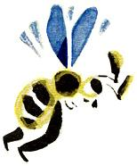
Но тут прилетелаМохнатая пчёлка…— Спасите! — вскричал он.Беда! Караул!И от неё,Как от лютого волка,В чернильницуВесь с головою нырнул.Спасибо, старуха ФедосьяСхватила его за волосья.
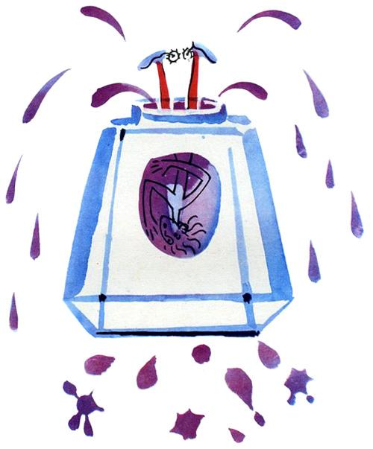
Был бы бедняге капут —Прощай навсегда лилипут!Но если б вы знали,Какой безобразный,Дрожащий, и мокрый,И жалкий, и грязный,Всклокоченный, еле живой,Предстал он тогда предо мной!Мы схватили егоИ бегом на квартируК самому старику Мойдодыру.
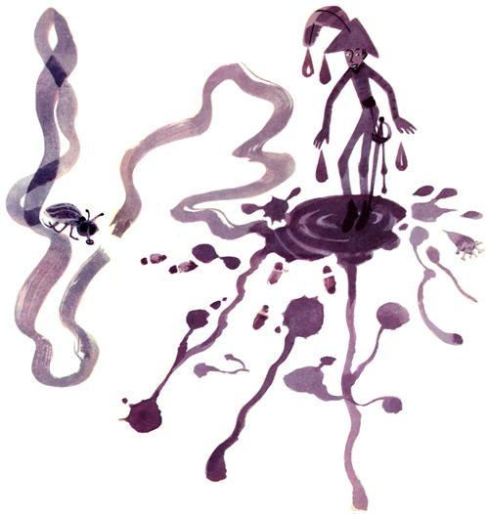
Целый день Мойдодыр его чистил и мыл,Но не смыл он, не смыл этих чёрных чернил!Впрочем, внучки мои не горюют,Бибигона, как прежде, целуют.— Ну что ж, — говорят, — ничего!Мы и чёрного любим его!И нам он, пожалуй, дорожеТеперь, когда он чернокожий,На милого негра похожий.Да и он не унывает,На крылечко выбегаетИ толкует детворе,Что гуляет во дворе:— По Кавказу я скитался,В Чёрном море искупался,Море Чёрное — черно,Всё чернилами полно!Искупался я — и разомСтал, как уголь, черномазым,Так что даже на ЛунеПозавидовали мне.
— Почему ты говоришь о Луне, Бибигон? — спросили у него Тата и Лена.— Потому что Луна — моя родина.Внучки засмеялись:— Что за вздор!Он посмотрел на них и гордо сказал:
— Да, я родился на Луне,Сюда свалился я во сне.Меня на родине зовутГраф Бибигон де Лилипут.О если б мог вернуться яВ мои родимые края!
— А зачем тебе лететь на Луну? — спросили у него Тата и Лена.Он долго молчал, а потом указал на Луну и вздохнул:
— Там, на Луне, моя сестра!Она прекрасна и добра.Какое счастье было мнеРезвиться с нею на Луне!Там у неё чудесный сад,Где звёзды, словно виноград,Такими гроздьями висят,Что поневоле на ходуНет-нет да и сорвёшь звезду.О, если б мог я поскорейНа небеса вернуться к ней,И с ней по Млечному Пути,Как будто по полю, пойти.
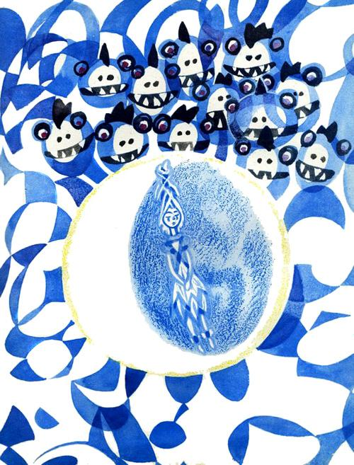
И погулять в её саду,Срывая звёзды на ходу,И, взявшись за руки, вдвоёмСлететь на Землю, в этот дом,К вам, в Переделкино, сюда,И здесь остаться навсегда!
— Неужели это правда? — воскликнул я. — Неужели у тебя там, на Луне, осталась родная сестра?Он вздохнул ещё печальнее и тихо сказал:
— Моя родная ЦинцинелаСидит и плачет на Луне.Уже давно она хотелаНа Землю прилететь ко мне.Но стережёт её ужасныйИ отвратительный дракон,И пленницы своей несчастнойНа землю не отпустит он.Но час придёт: рукою смелойВрагу я голову снесу!Мою родную ЦинцинелуЯ от чудовища спасу.
Приключение шестое: Чудесный полет
Признаться, я не поверил ему и даже посмеялся над ним. Но прошло несколько дней, и вот недавно, седьмого июня, с Бибигоном случилось такое событие:
Сидел БибигонПод большим лопухомИ спорил о чём-тоС моим петухом.Как вдругЗалетелаВ наш сад стрекозаИ мигом попаласьЕму на глаза.И он закричал: — Это мой самолёт!Сейчас я отправлюсь в большой перелёт.Из АфрикиЯ полечу к Парагваю,Потом на любимой Луне побываю.Три чудаОттудаЯ вам привезу! —И он на лету оседлал стрекозу!
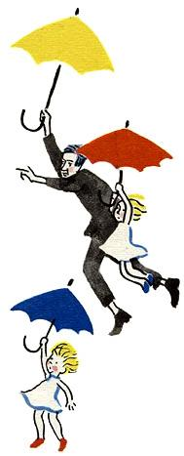
Глядите! Глядите!Летит он над ёлкойИ весело машет своей треуголкой!
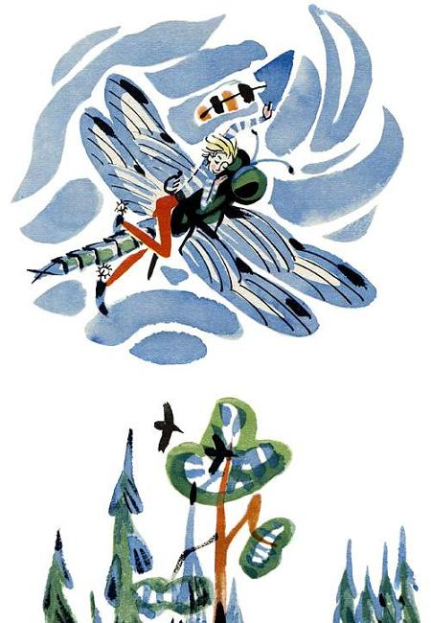
— Прощайте, — кричит он, —В открытом боюЯ злого дракона,Как муху, убью!И мы закричали:— Куда ты? Постой! —Но нам только эхоОтветило «ой!».И нет Бибигона!Пропал он, исчез!Как будто растаялСредь синих небес!И домик его остаётся пустой —Игрушечный домик, уютный такой, —Который своими рукамиЕму мастерили мы сами, —С игрушечной ванной, с картонной плитой…Неужто навеки он будет пустой?Теперь в этом домике кукла Аглая,Но кукла Аглая — она не живая!Она не живая, в ней сердце не бьётся,Она не поёт, не шалит, не смеётся!А наш Бибигоша, хоть он озорной,Но он — человечек, живой он, живой.И в небо глядят безутешные внучки,И, за слезою роняя слезу,Всё ждут, не увидят ли там, возле тучки,Летящую к ним стрекозу.
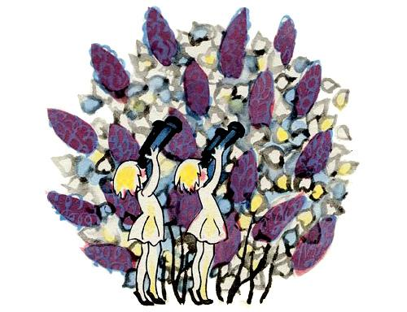
И встала Луна над кустами сирени,И Тата печально шепнула Елене:— Взгляни-ка, иль это мерещится мне?Как будто он там, на Луне!— Он там, на Луне! Он туда воротилсяИ с нашей Землёю навеки простился!
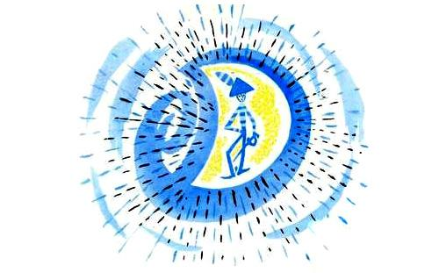
И долго бедняжки стоят у крыльцаИ смотрят, и смотрят в бинокли,И катятся слезы у них без конца,От слез их бинокли промокли.Вдруг видят —ПолосатаяКибиточкаКатит.
В кибиточке рогатаяУлиточка сидит.Везут её проворныеУсатые жукиИ чёрные-пречёрныеНочные мотыльки.
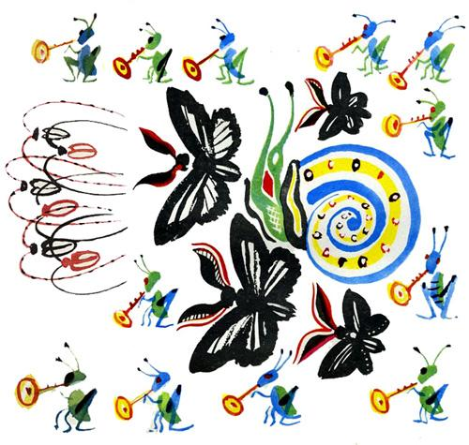
Кузнечики зелёныеИдут за нею в рядИ в трубы золочёныеБез умолку трубят.Катит-катит кибиточка,И прямо на крыльцоВесёлая улиточкаБросает письмецо.
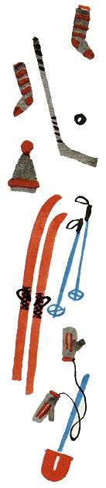
В тревоге и в печалиК письму мы подбежалиИ начали читать.Когда же прочитали,Забыли все печалиИ стали хохотать.Всего четыре строчкиНа липовом листочкеНам пишет Бибигон:«Вчера за чёрной тучеюМоей рукой могучеюСражён и побеждёнДракон Караккакон!Отпраздновать победуЯ к вам приеду в среду.Примите мой поклон!Ваш верныйБИБИГОН».И счастливы внучки:— Мы будем опятьЕго умывать, одевать, баловать!Он жив и здоров,Он вернётся сюда,И мы не расстанемся с ним никогда!Желанного гостя мы радостно ждём!И моем, и чистим игрушечный дом.В игрушечном доме — покой и уют.Как весело тут заживёт лилипут.Старуха Федосья из белой мукиЕму, Бибигону, печёт пирожки.А Тата и Лена взялись за иголкуИ новую сшили ему треуголку.
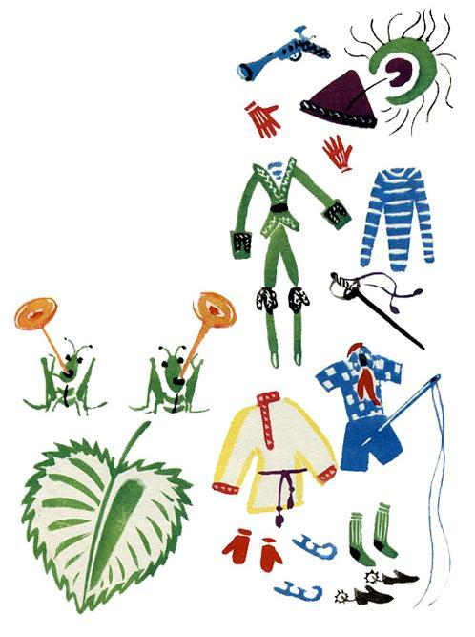
— Только скорее вернулся бы он,Маленький наш Бибигон!Из разноцветных своих лоскутков,Оранжевых, синих и красных,Немало они ему сшили обнов —Нарядных жилетов, красивых штанов,Плащей и камзолов атласных!О, только б вернулся сюда Бибигон!Каким разоденется щеголем он!
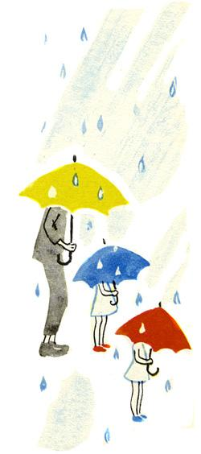
Но он не вернулся,И нет Бибигона!Быть может,Его проглотила ворона?А может быть, онЗахлебнулся в воде,В каком-нибудь озереИли пруде?Быть может, за деревоОн зацепился,Упал с самолётаИ насмерть разбился?Но вот как-то разМы стоим под дождёмИ ждём Бибигона,И ждём его, ждём…Глядь, а он на одуванчике,Как на маленьком диванчике,Развалился и сидитИ с каким-то незнакомымДлинноногим насекомымРазговаривает.
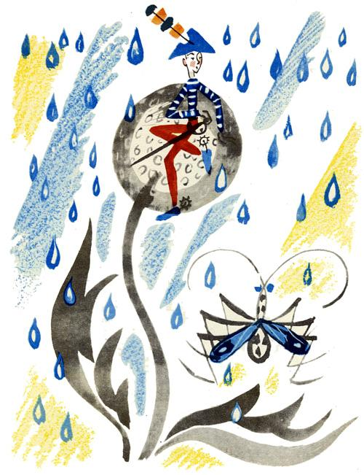
От радости внучки мои завизжалиИ вперегонки к нему побежали:— Где же ты был-пропадал?С кем ты в пути воевал?Скажи, отчего ты такойБледный, усталый, худой?Может быть, ты нездоров?Не позвать ли к тебе докторов?
И долго они целовали его,Ласкали его, согревали его,А потом прошептали несмело:— Но где же твоя Цинцинела?— Моя Цинцинела! — сказал Бибигон,И, тяжко вздыхая, нахмурился он. —Она прилетела сегодня со мной,Но спряталась, бедная, в чаще лесной,И рада бы встретиться с вами она,
Да злого боится она колдуна:Жесток и коварен седой чародей,И горькое горе готовит он ей.Но нет, не поможет ему колдовство.Я, словно гроза, налечу на него,И над лукавой его головойОпять засверкает мой меч боевой!И вновь Бибигон улыбнулся устало…Но молния вдруг в облаках заблистала.Скорее домой!Мы бежим под дождемИ БибигонаС собою несём!Ну вот мы и дома!И мёдом, и чаемУсталого путникаМы угощаем!И он засмеялся:— Я рад,Что к вам воротился назад:Милую вашу семьюЯ как родную люблю.Но сейчас я смертельно устал,С лютым недругом я воевал,И мне бы хотелось чуть-чутьТут у окна отдохнуть.
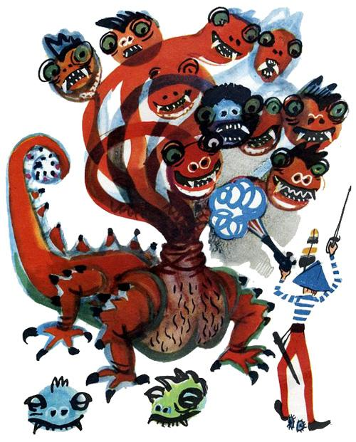
Уж очень он зол и силён,Этот проклятый дракон!И, повалившись на стул,Он сладко зевнулИ заснул.Тише! Пускай отоспится!Будить его нам не годится!
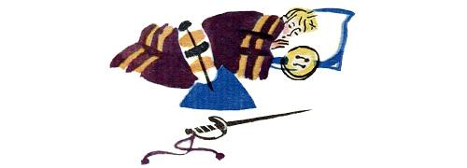
Про все свои подвиги намЗавтра расскажет он сам.
Приключение седьмое: Великая победа Бибигона
На следующий день Бибигон привёл Цинцинелу к нам. Цинцинела, крохотная девочка, похожая на розовую куклу, приветливо сказала нам здравствуйте и, схватив Бибигона за руку, прыгнула из окна прямо в сад. Такая смелая, отчаянная девочка! В саду ей понравилось всё — и цветы, и бабочки, и белки, и скворцы, и еловые шишки, и даже быстрые смешные головастики, что так весело резвятся в тёплой лужице. Бибигон не отходил от сестры ни на шаг. Целый день они бегали по саду, и пели песни, и звонко смеялись. Но вдруг Цинцинела вскрикнула — и вся в слезах прибежала ко мне: она увидела вдали, у забора, своего врага Брундуляка.
— Какой он страшный! — повторяла она. — Какие у него злые глаза! Спасите, спасите меня от него! Он хочет меня погубить!— Не плачь, Цинцинела, — сказал Бибигон. — Я не дам тебя в обиду никому. Сегодня же расправлюсь со злодеем!И Бибигон стал точить свою саблю, потом зарядил пистолеты и, вскочив на утёнка, запел:
— Да, за любимую сеструЯ с наслаждением умру!. . . . . . . . . . . .И вот уж он летит в атакуНавстречу злому Брундуляку:— Умри, проклятый чародей,От шпаги доблестной моей!
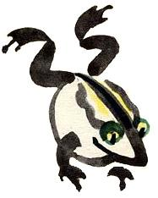
Но засмеялся БрундулякИ говорит герою так:— Ох, берегитесь,Милый витязь,Не то сейчас же превратитесьВ букашку, или в червяка,Или в навозного жука!Ведь никому несдобровать,Когда начну я колдовать!И он надулся,Словно шар,И запыхтел,Как самовар.И десять раз,И двадцать разОн повторял:«Кара-барас!»Но, в червяка не превращён,Стоит, как прежде, Бибигон.
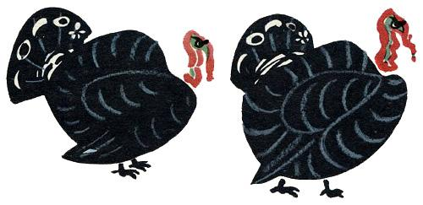
И разъярился Брундуляк:— Так погоди же ты, смельчак!И вновь, и сызнова, и сноваВолшебное твердит он слово, —И пятьдесят, и шестьдесят,И восемьдесят раз подряд.И двести раз,И триста разОн говорит:«Кара-барас!»
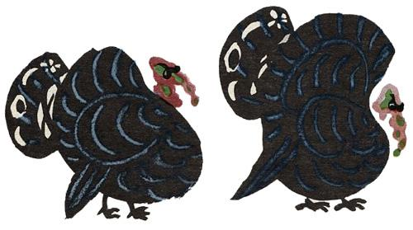
Но Бибигон стоит пред ним,Как прежде, — цел и невредим.
Увидел Брундуляк, что ему не заколдовать смельчака, заморгал трусливыми глазёнками, задрожал, залопотал и захныкал:
— Не губи ты меня!Не руби ты меня!Отпусти ты меня!И прости ты меня!Но Бибигон засмеялсяВ ответ:— Пощады тебе,Ненавистному, нет!Сейчас предо мнойИ скулишь, и юлишь ты,А завтра меняВ червякаПревратишь ты!
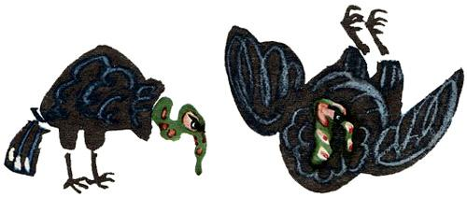
И острую шпагу в него он вонзил,И в самое сердце его поразил.И рухнул индюк. И от жирного телаВ далёкий бурьян голова отлетела.
А тело скатилося в тёмный овраг,И сгинул навеки злодей Брундуляк.
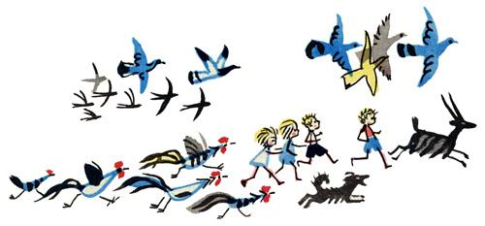
И все засмеялись, запели, обрадовались. И все сбежались к моему балкону: и мальчики и девочки, и старики и старухи, и все они громко кричат:— Да здравствует бесстрашный герой Бибигон! Слава ему и его милой сестре Цинцинеле!
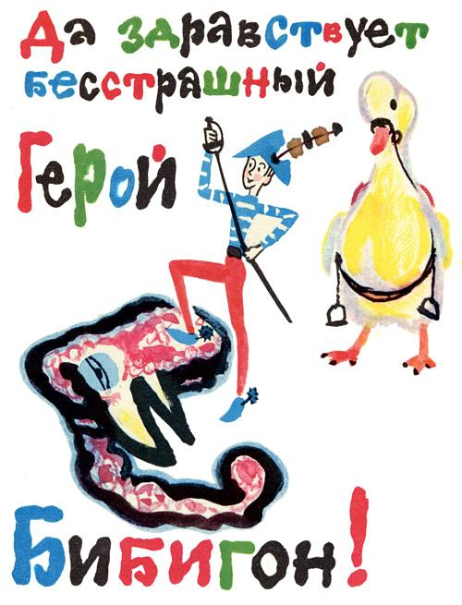
И вот, как король, величавоВыходит он к ним на балкон,Кивает им влево и вправоИ всем улыбается он.Камзол из зелёного шёлкаОбшит у него серебром,В руке у него треуголкаС чудесным павлиньим пером.И, алым сверкая нарядом,Мила, весела и добра, —Стоит улыбается рядомЕго молодая сестра.
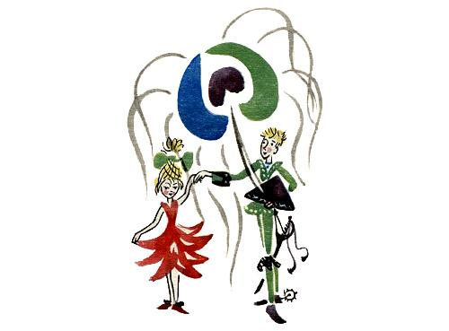
КОНЕЦ
Цинцинела поселилась у нас, вместе с братом, в игрушечном домике, и, конечно, мы все постараемся, чтобы ей жилось хорошо и привольно. Я купил для них обоих, для Бибигона и его сестры, чудесные книжки с картинками, и когда идёт дождь или снег, оба читают их целыми днями, быстро бегая по каждой странице — от буквы к букве, от строки к строке.
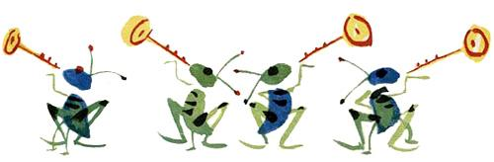
А когда наступит Новый год, я хорошенько упрячу своих крохотных друзей в карман моей тёплой шубы, и мы пойдём в Кремль на ёлку. И воображаю, как будут рады и счастливы дети, когда увидят своими глазами живого Бибигона и его весёлую нарядную сестру, его шпагу, его треугольную шляпу и услышат его задорную речь.Но я заранее прошу всех московских детей: когда в Кремле, или в Колонном зале, или в цирке, или в кукольном театре Образцова, или в Доме пионеров, или в метро, или в детском театре вы увидите Бибигона и Цинцинелу, не хватайте их руками, не ласкайте, потому что вы можете нечаянно сделать им больно.И не вздумайте тормошить Бибигона. Ведь он лилипут, мальчик с пальчик, и, стоит вам как-нибудь неосторожно сдавить его, он останется на всю жизнь калекой.И, пожалуйста, не дразните его, не смейтесь над ним, потому что он очень обидчивый. Если вы скажете ему грубое слово, он рассердится, обнажит свою шпагу и набросится на вас как на врагов.Но если он почувствует, что его и Цинцинелу окружают друзья, он будет рад поиграть и подурачиться с вами, а потом вскарабкается на спинку высокого кресла и до позднего вечера будет рассказывать вам о своих чудесных приключениях и подвигах: о полёте на родную Луну, о боях с акулой Каракулой, о путешествии в страну Говорящих Цветов, о единоборстве с морским великаном Курындой и о многих других приключениях, о которых ещёНИКТОНИКОГДАНИЧЕГОНЕ СЛЫХАЛ.
